**Краткое руководство пользователя**

**Автоматизированная система телефонный справочник**

О ДОКУМЕНТЕ

Настоящий документ является справочным пособием по использованию “Автоматизированной системы телефонный справочник” и описывает основные пользовательские сценарии работы с данной системой.

Все введенные данные для демонстрации являются тестовыми.

Содержание

Введение1

**1) Сценарий “Административные деления”4**

1.1. Добавление нового ”Административного деления”4

1.2. Редактирование ”Административного деления”6

1.3. Просмотр ”Административного деления”7

1.4. Удаление ”Административного деления”8

**2) Сценарий “Органы управления”9**

2.1. Добавление нового “Органа управления”9

2.2. Редактирование “Органа управления”13

2.3. Просмотр “Органа управления”14

2.4. Удаление “Органа управления”15

**3) Сценарий “Отделы”16**

3.1. Добавление нового “Отдела”16

3.2. Редактирование “Отдела”17

3.3. Просмотр “Отдела”18

3.4. Удаление “Отдела”19

**4) Сценарий “Должности”20**

4.1. Добавление новой “Должности”20

4.2. Редактирование “Должности”21

4.3. Просмотр “Должности”22

4.4. Удаление “Должности”23

**5) Сценарий “Сотрудники”24**

5.1. Добавление нового “Сотрудника”24

5.2. Редактирование “Сотрудника”25

5.3. Просмотр “Сотрудника”26

5.4. Удаление “Сотрудника”27

**6) Сценарий “Пользователи”28**

6.1. Добавление нового “Пользователя”28

**Сценарий №1 “Административные деления”**

1. Добавление административного деления

Шаг 1. Авторизируемся под пользователем с правами “Администратор”, нажимаем на кнопку “Панель администратора” в левой панели. Затем нажимаем на кнопку “Административные деления”, “Добавить новую запись”.

Примечание: Административное деление это – территория.

Пример: город Бишкек, город Ош, Баткенская область, Джалал-Абадская область, Иссык-Кульская область, Нарынская область, Ошская область, Таласская область, Чуйская область.

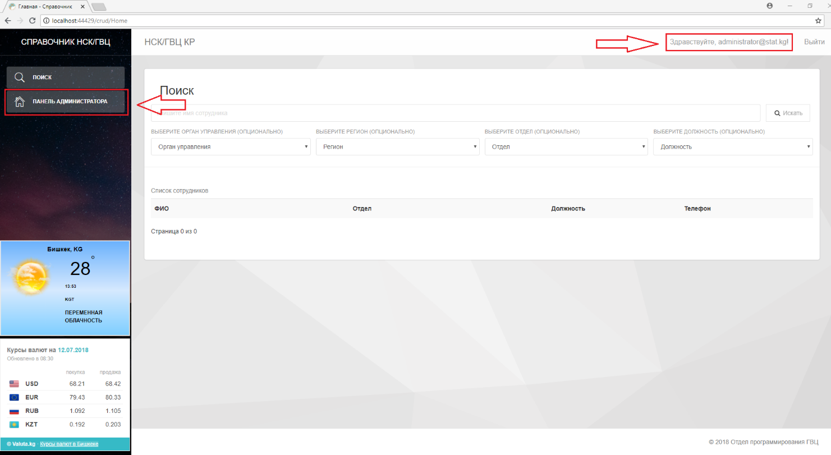

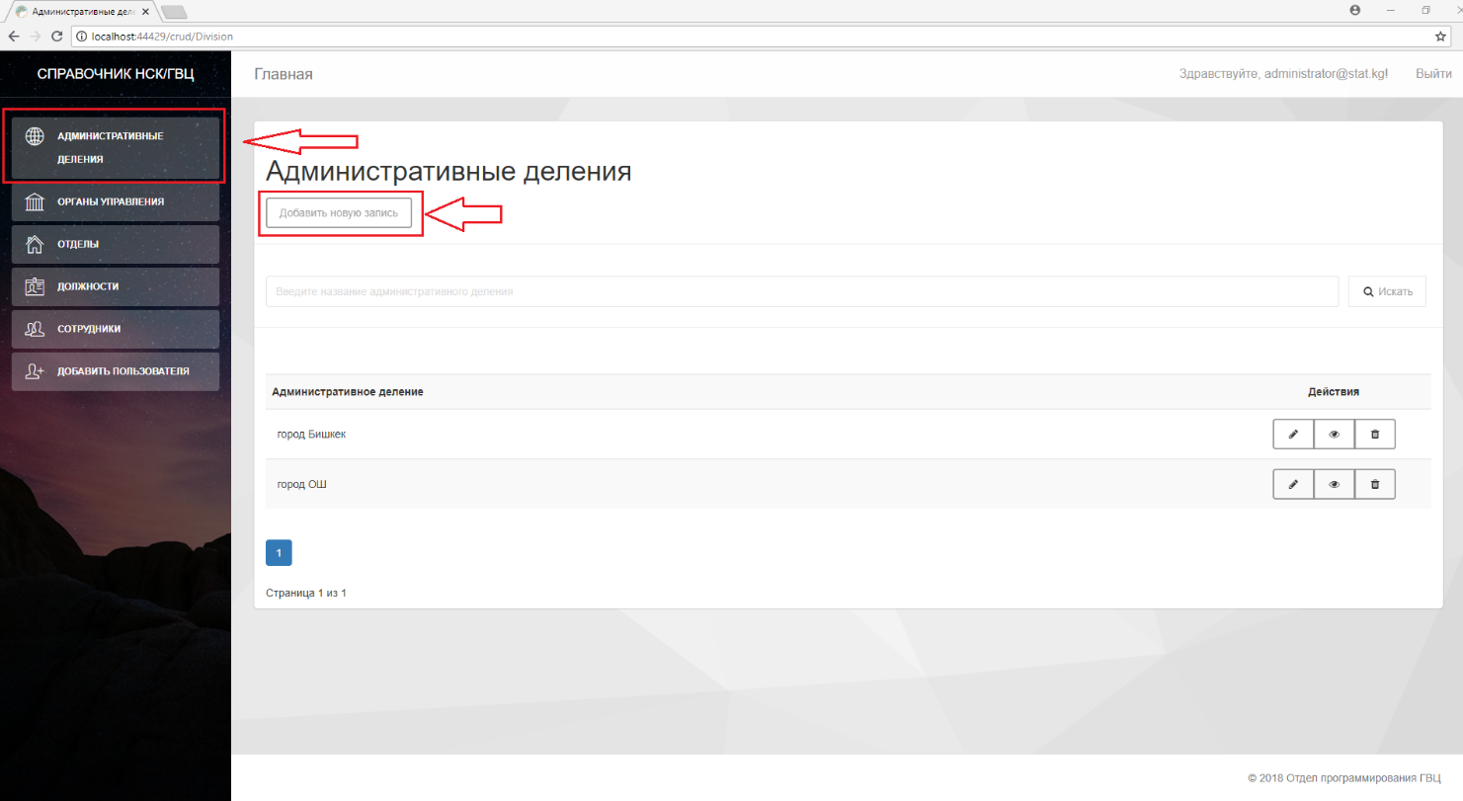

Шаг 2. Заполняем Наименование административного деления, нажимаем кнопку “Добавить”.

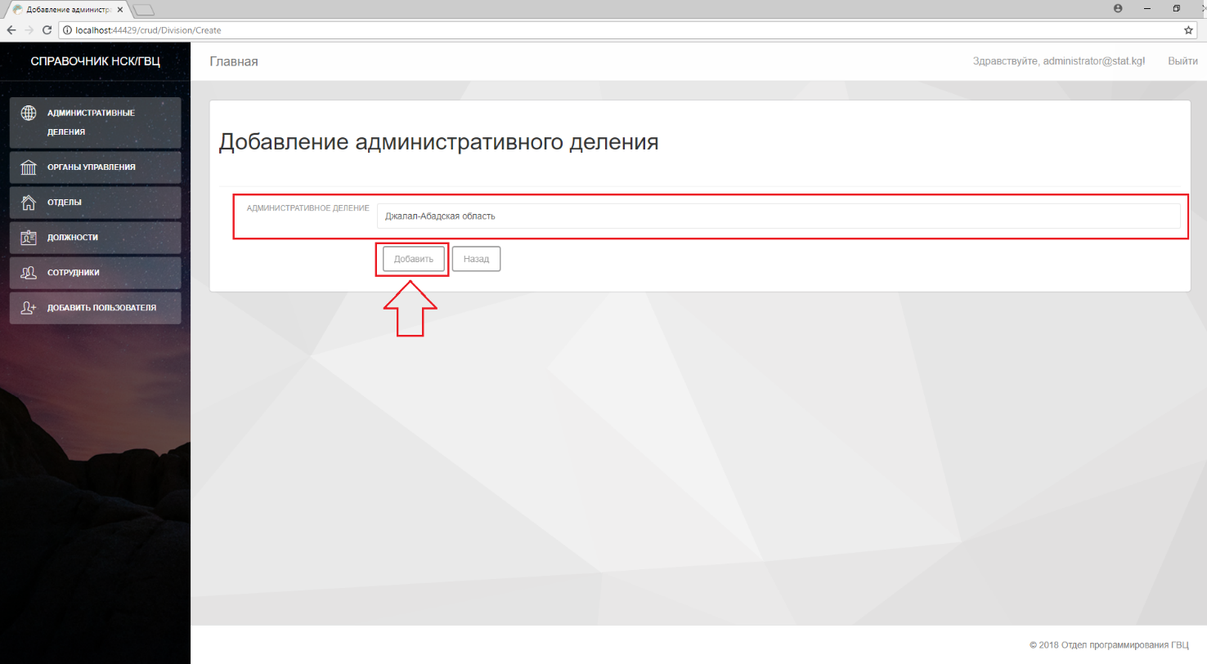

1. Редактирование административного деления

Шаг 1. Нажимаем кнопку “Редактировать” – нарисован “Карандаш”, редактируем запись и сохраняем.

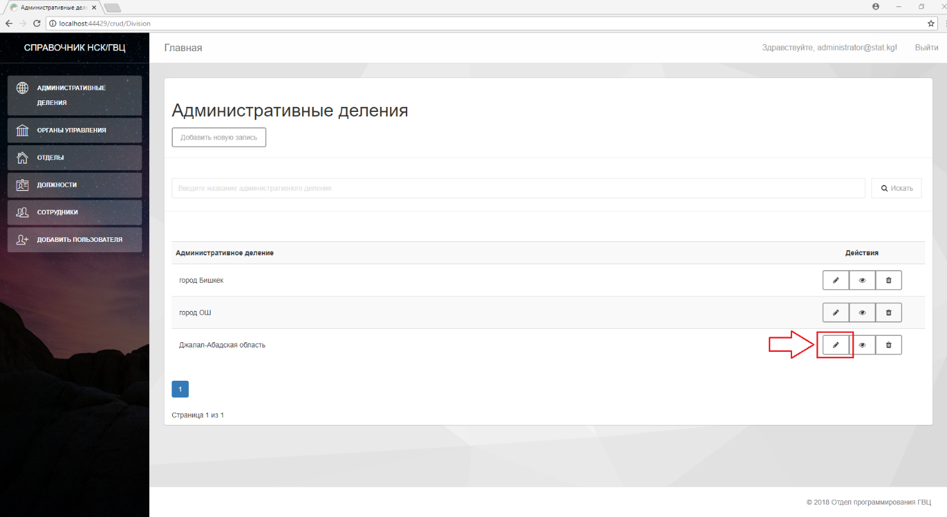

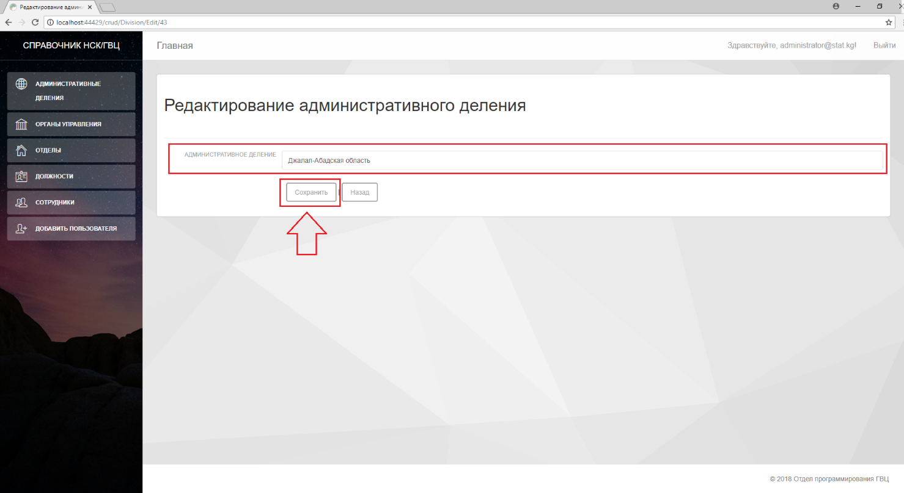

1. Просмотр административного деления

Шаг 1. Нажимаем кнопку “Просмотреть” – нарисован “Глаз”.

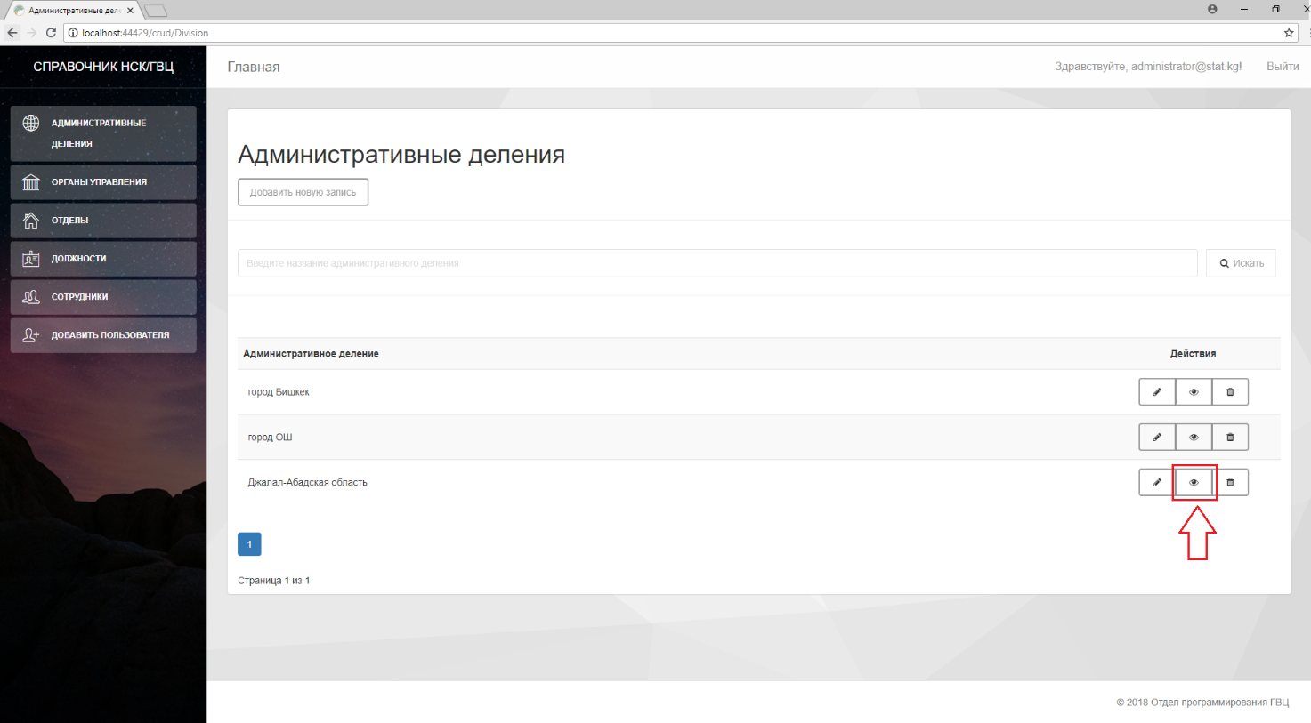

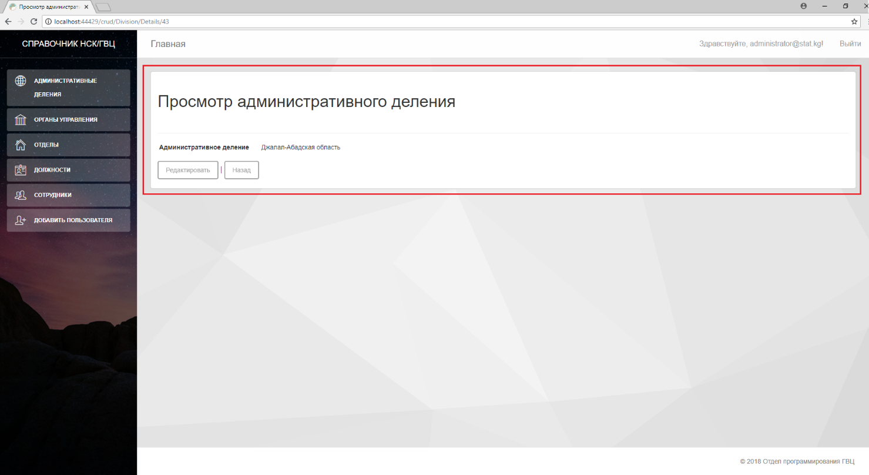

1. Удаление административного деления

Шаг 1. Нажимаем кнопку “Удалить” – нарисована “Мусорка”, удаляем запись.

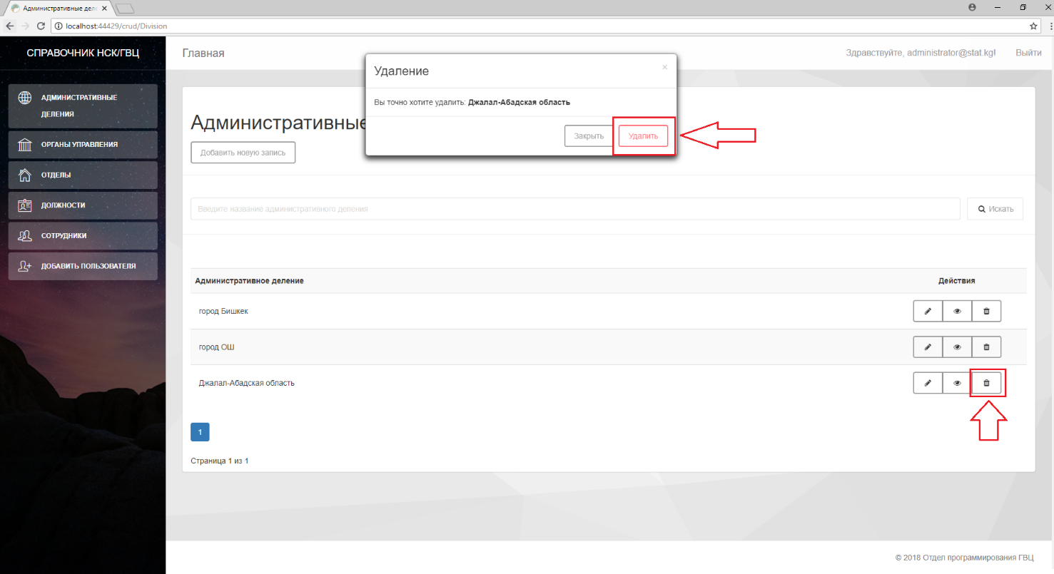

**Сценарий №2 “Органы управления”**

1. Добавление органа управления

Шаг 1. Авторизируемся под пользователем с правами “Администратор”, нажимаем на кнопку “Панель администратор” в левой панели. Затем нажимаем на кнопку “Органы управления”, “Добавить новую запись”.

Примечание: Пример что является “Органом управления”, “Отделом”, “Должностью”, “Информацией о сотруднике” приведен ниже на картинках рис.1. – рис.2.

Рис.1.

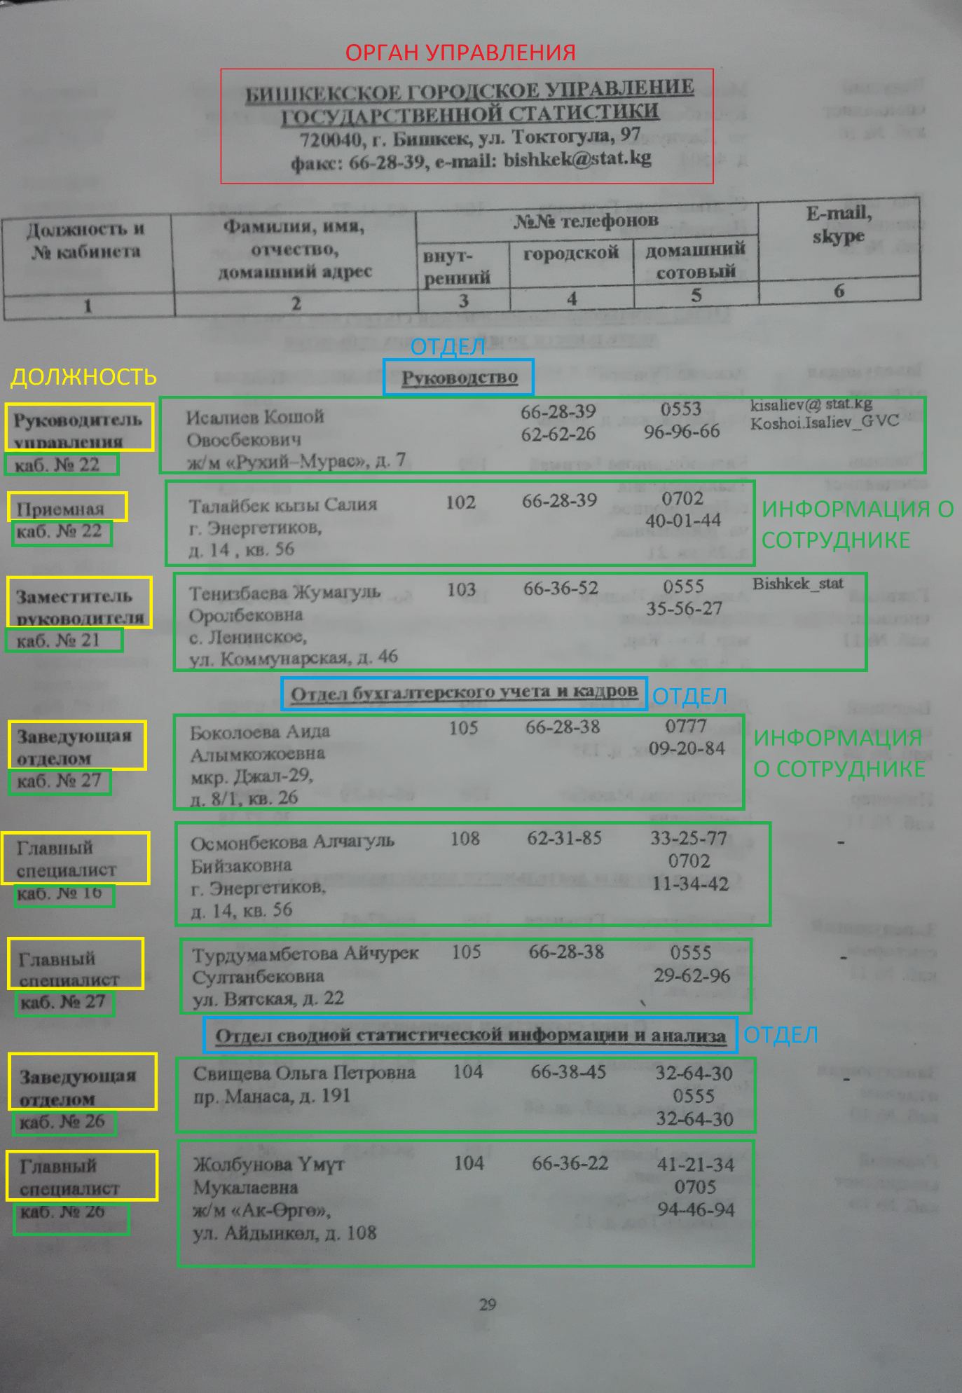

Рис.2.

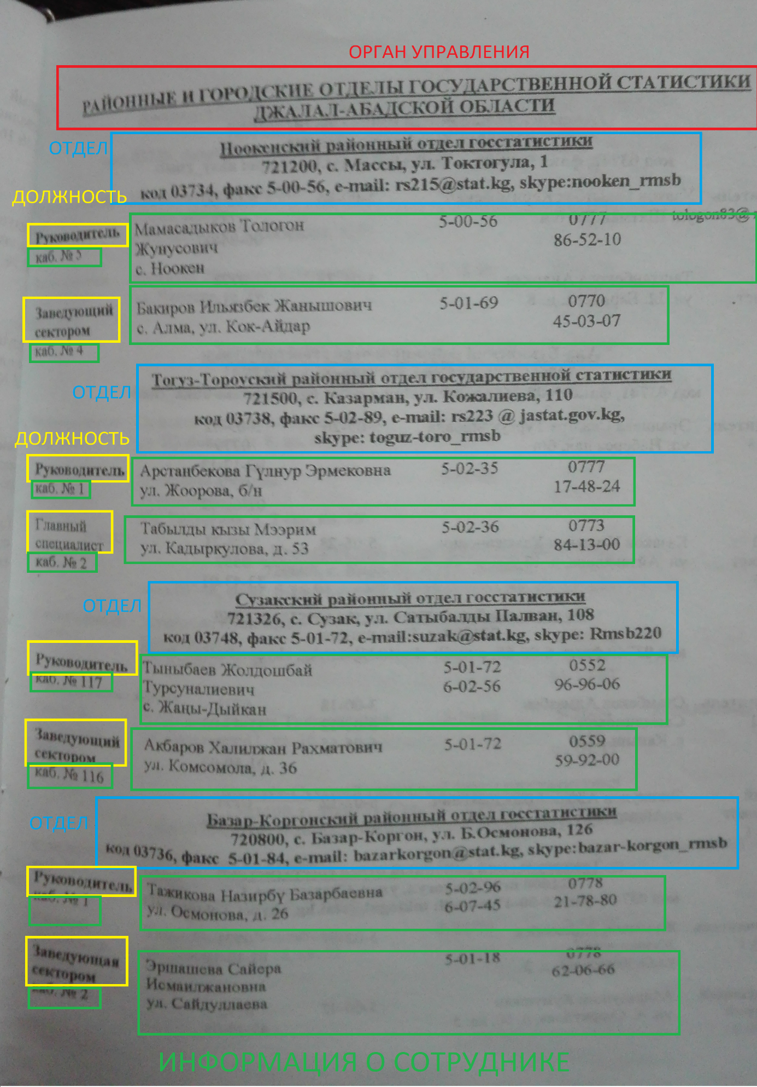



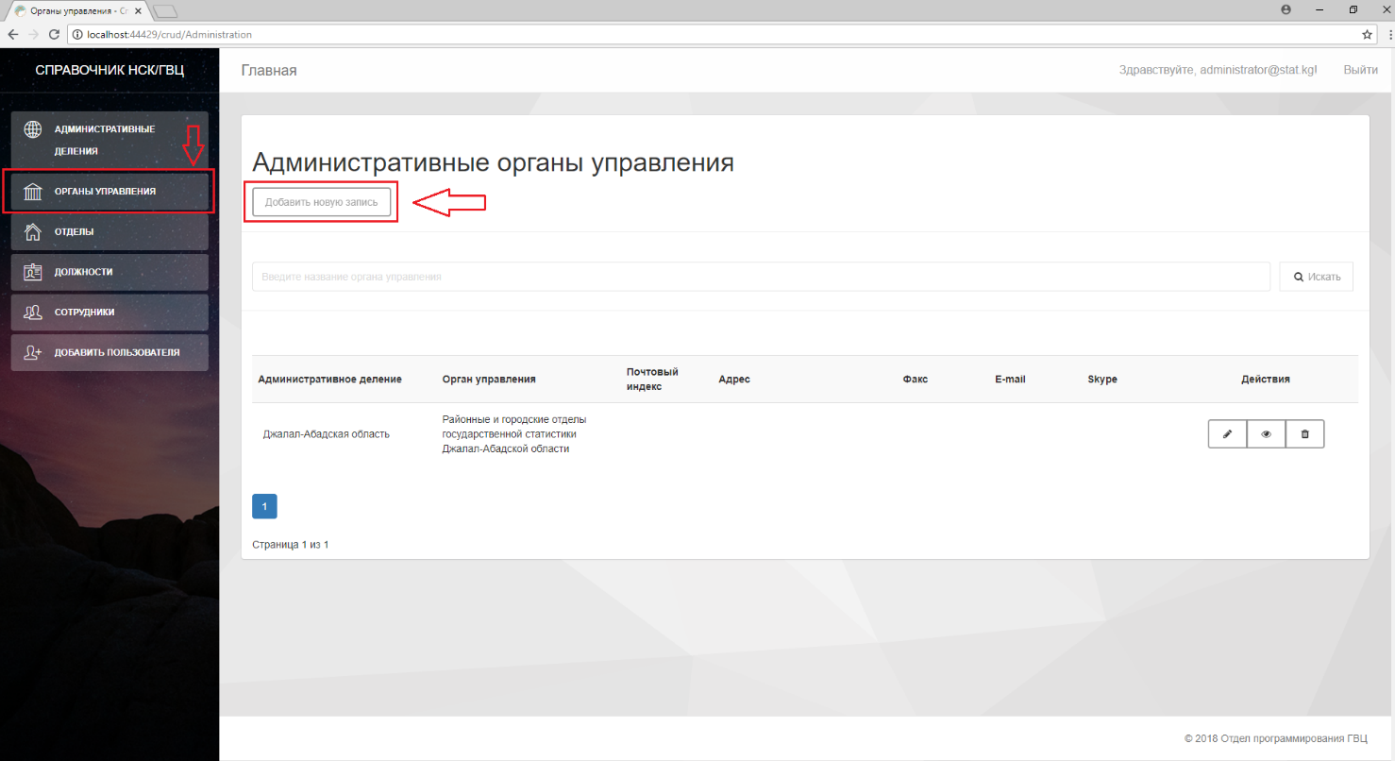

Шаг 2. Заполняем все ячейки имеющимися данными, нажимаем кнопку “Добавить”.

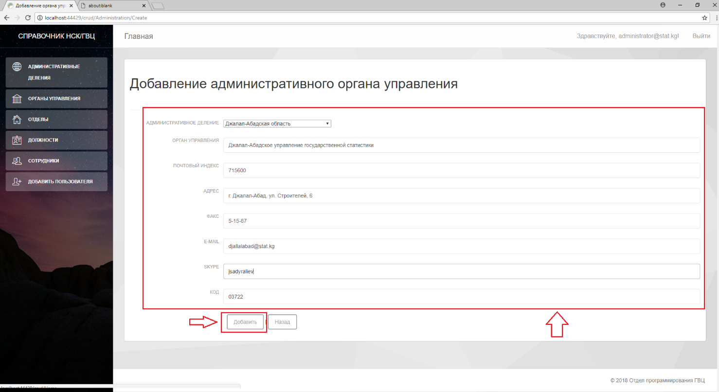

1. Редактирование органа управления

Шаг 1. Нажимаем кнопку “Редактировать” – нарисован “Карандаш”, редактируем запись и сохраняем.

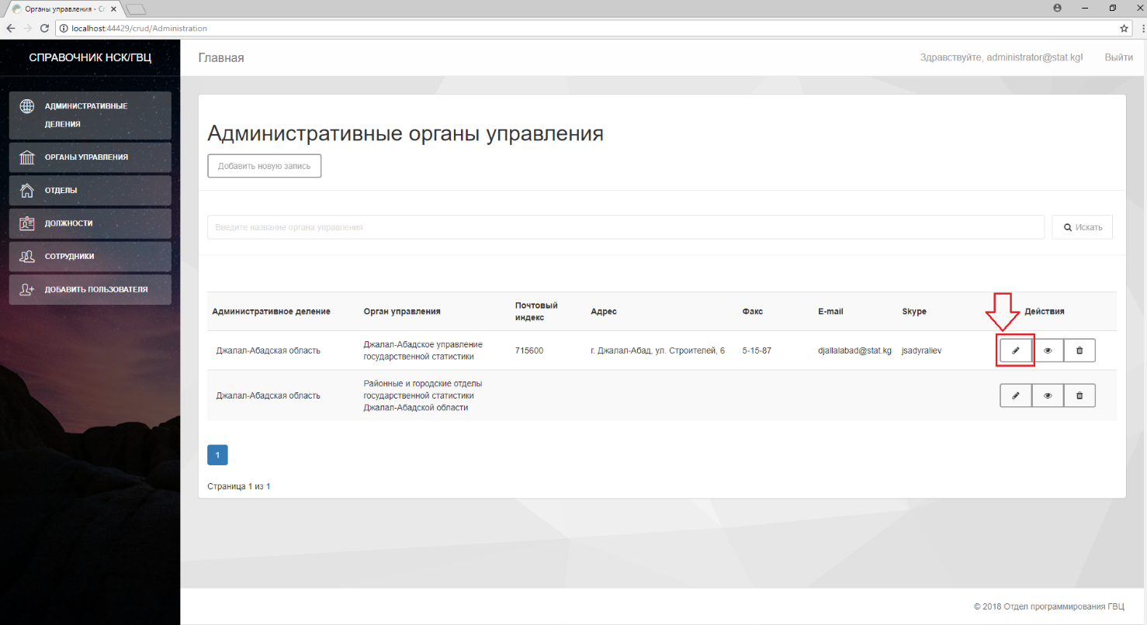

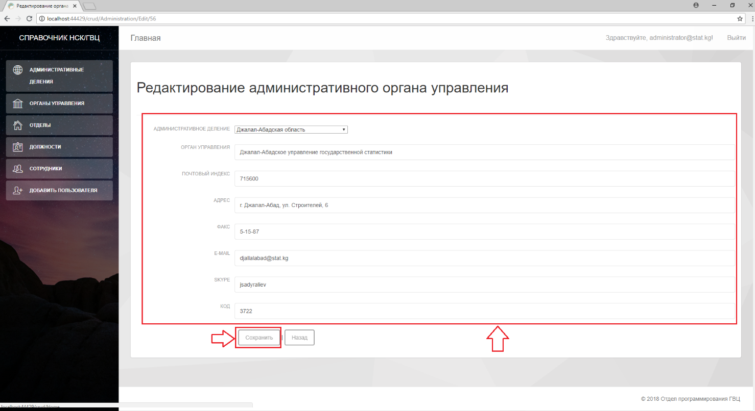

1. Просмотр органа управления

Шаг 1. Нажимаем кнопку “Просмотреть” – нарисован “Глаз”.

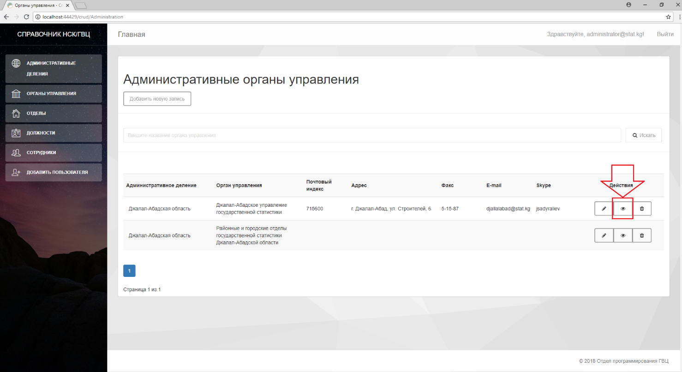

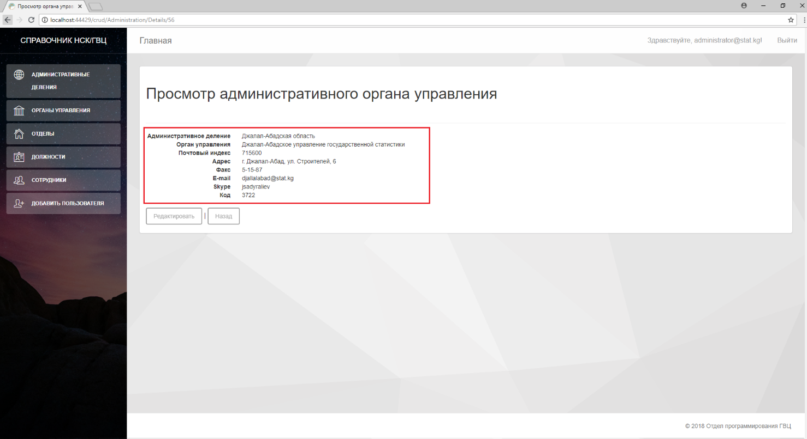

1. Удаление органа управления

Шаг 1. Нажимаем кнопку “Удалить” – нарисована “Мусорка”, удаляем запись.

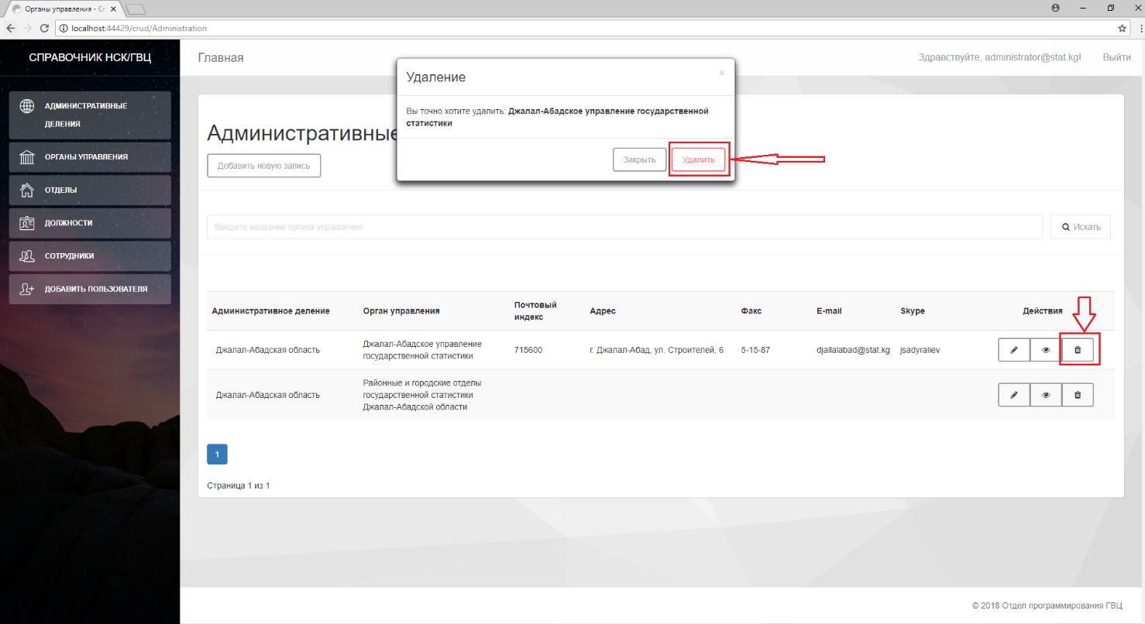

**Сценарий №3 “Отделы”**

1. Добавление отдела

Шаг 1. Авторизируемся под пользователем с правами “Администратор”, нажимаем на кнопку “Панель администратор” в левой панели. Затем нажимаем на кнопку “Отделы”, “Добавить новую запись”.



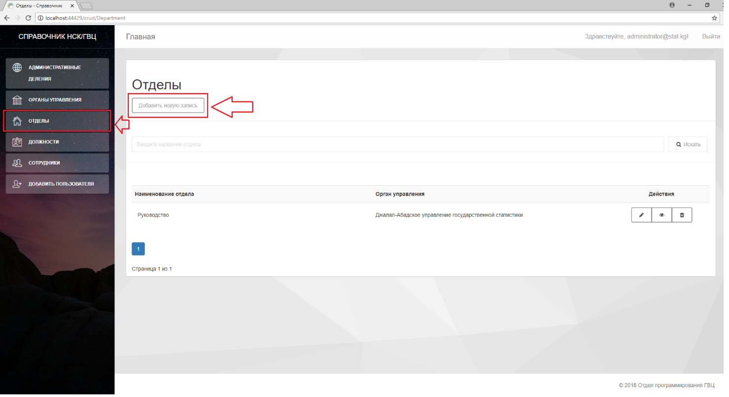

Шаг 2. Заполняем все ячейки имеющимися данными, нажимаем кнопку “Добавить”.

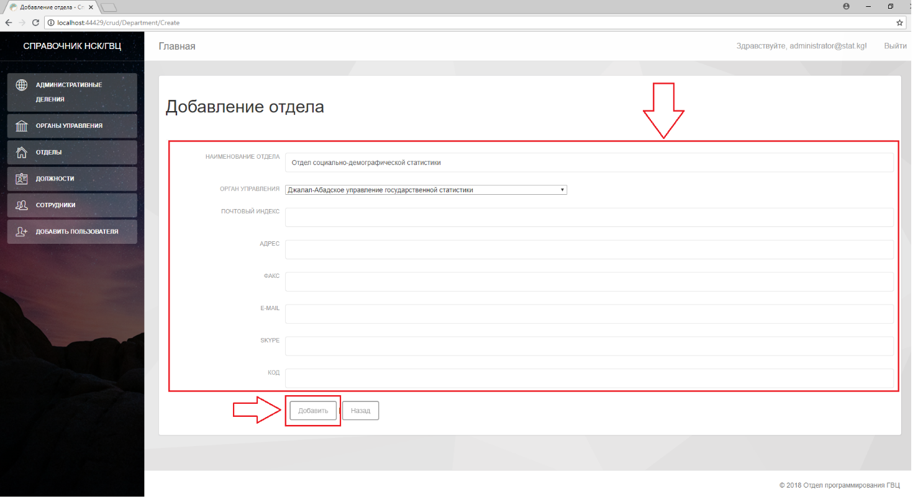

1. Редактирование отдела

Шаг 1. Нажимаем кнопку “Редактировать” – нарисован “Карандаш”, редактируем запись и сохраняем.

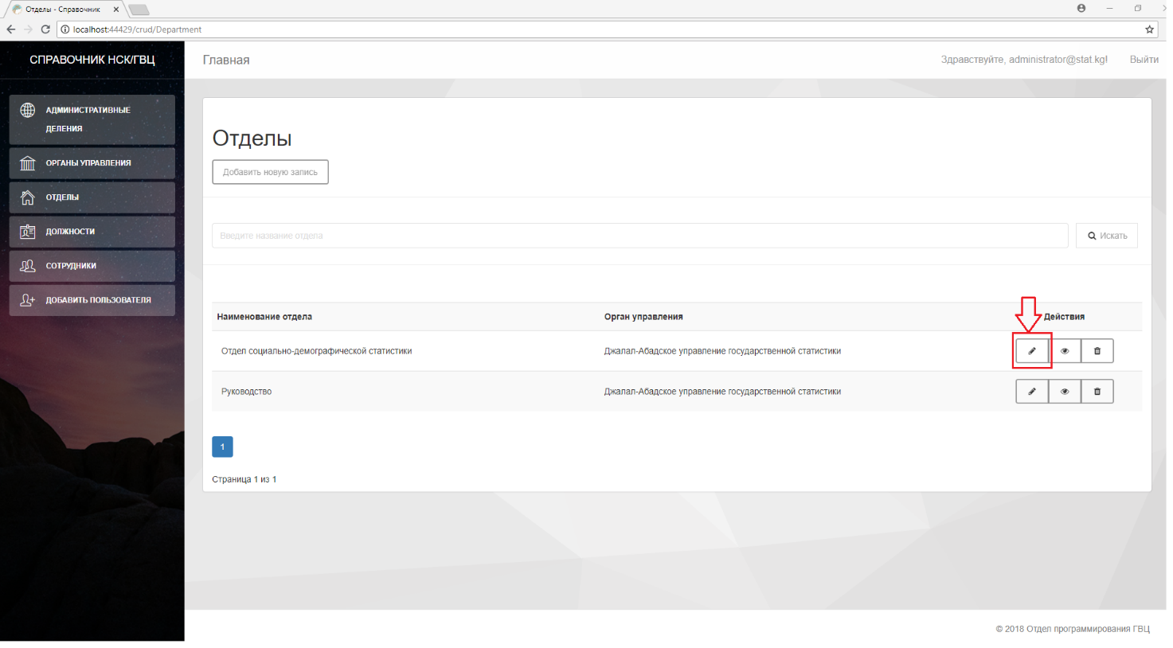

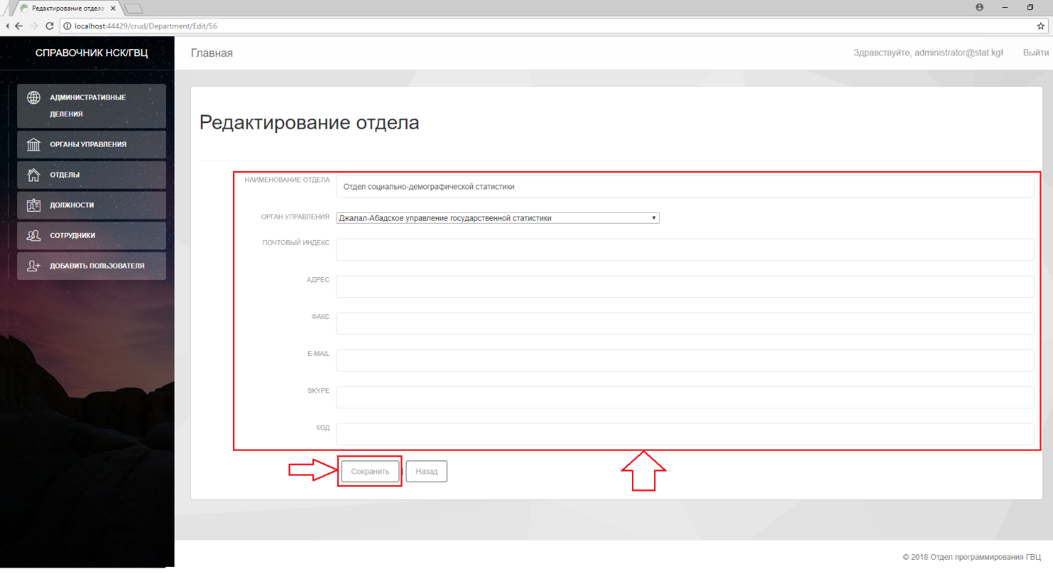

1. Просмотр отдела

Шаг 1. Нажимаем кнопку “Просмотреть” – нарисован “Глаз”.

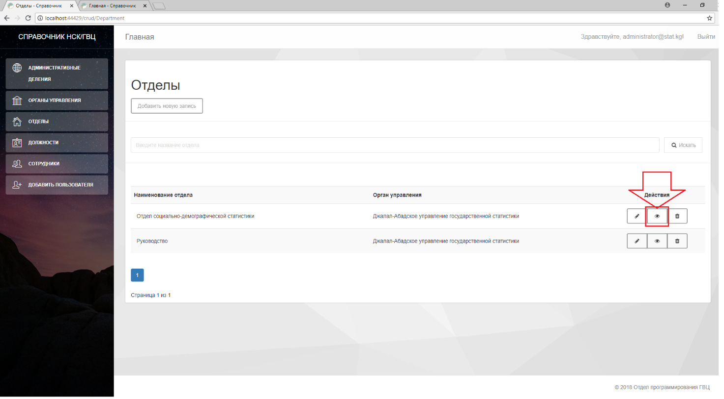

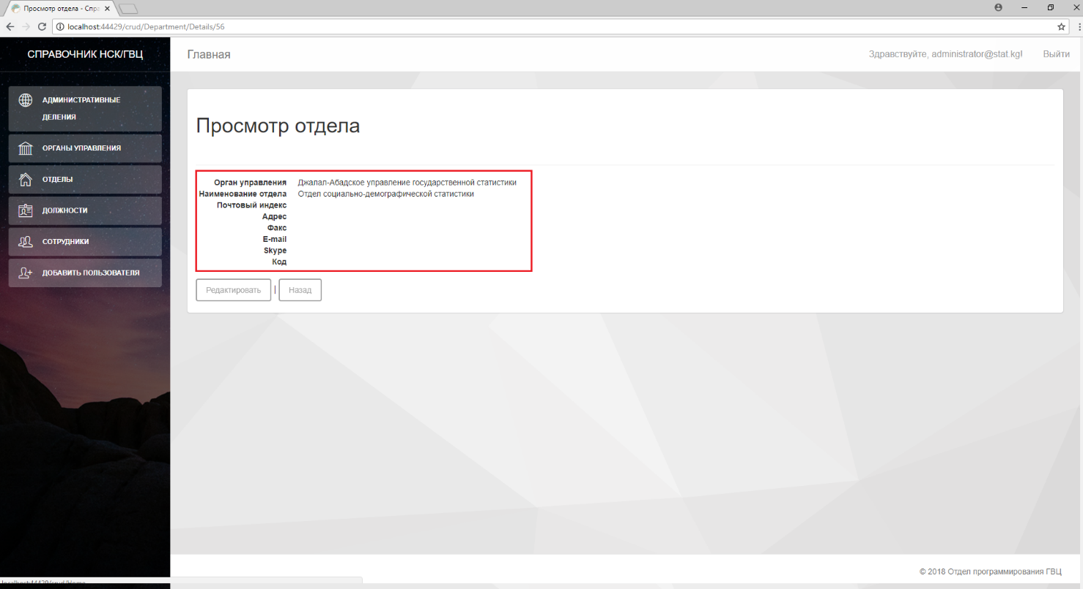

1. Удаление отдела

Шаг 1. Нажимаем кнопку “Удалить” – нарисована “Мусорка”, удаляем запись.

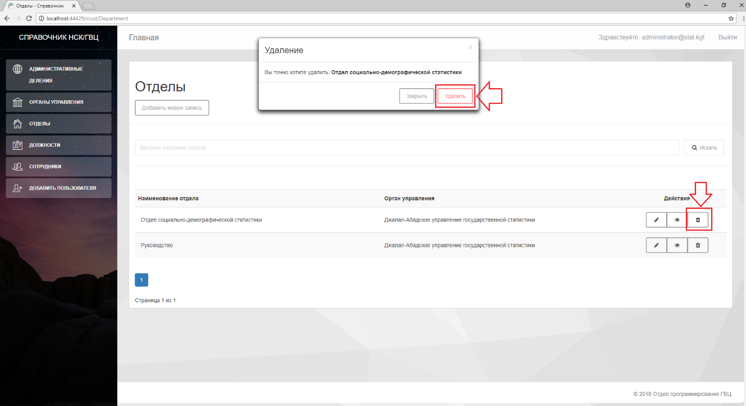

**Сценарий №4 “Должности”**

1. Добавление должности

Шаг 1. Авторизируемся под пользователем с правами “Администратор”, нажимаем на кнопку “Панель администратор” в левой панели. Затем нажимаем на кнопку “Должности”, “Добавить новую запись”.



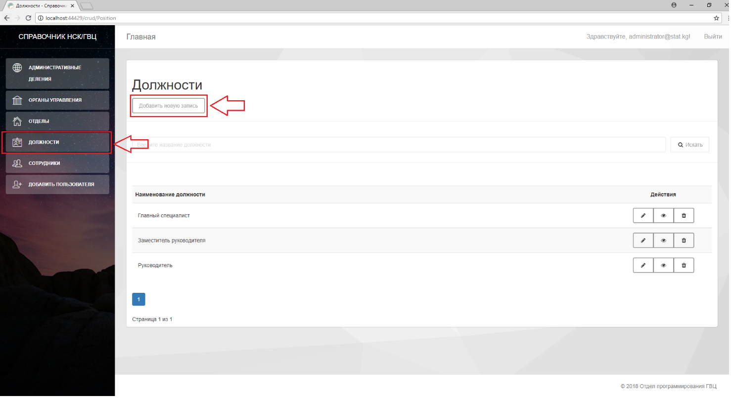

Шаг 2. Заполняем все ячейки имеющимися данными, нажимаем кнопку “Добавить”.

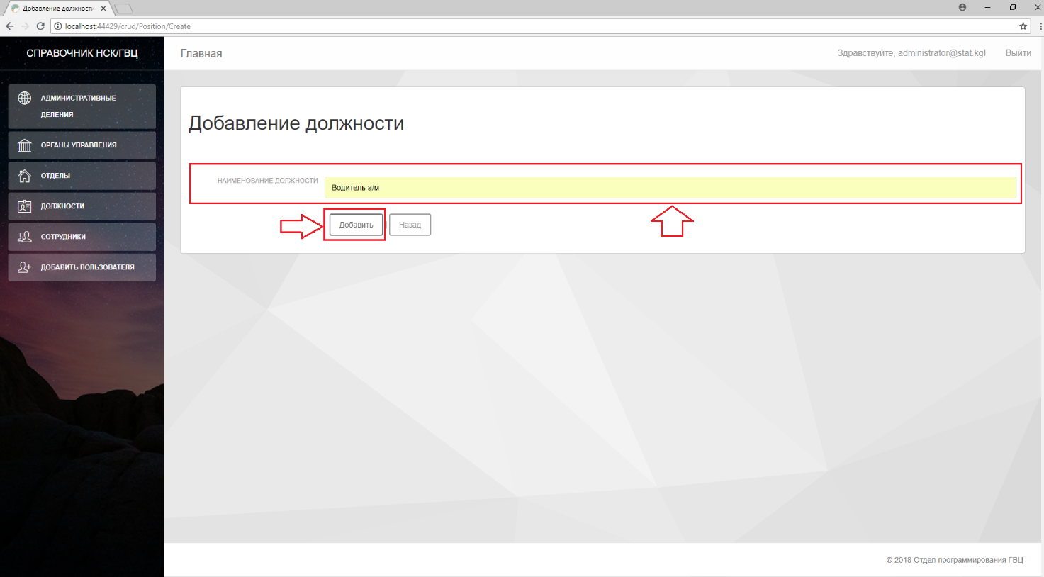

1. Редактирование должности

Шаг 1. Нажимаем кнопку “Редактировать” – нарисован “Карандаш”, редактируем запись и сохраняем.

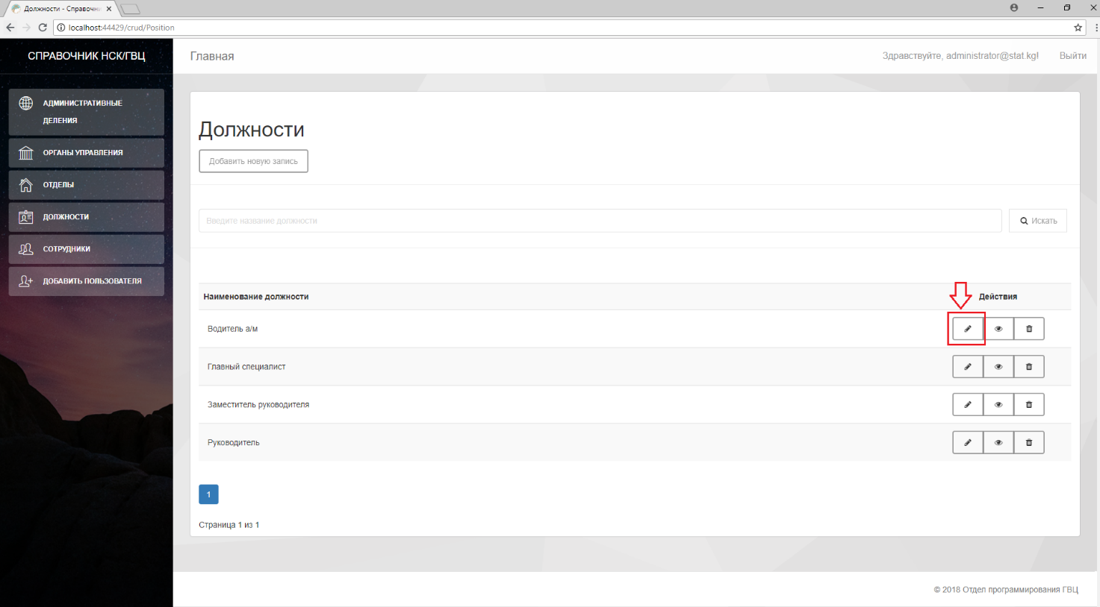

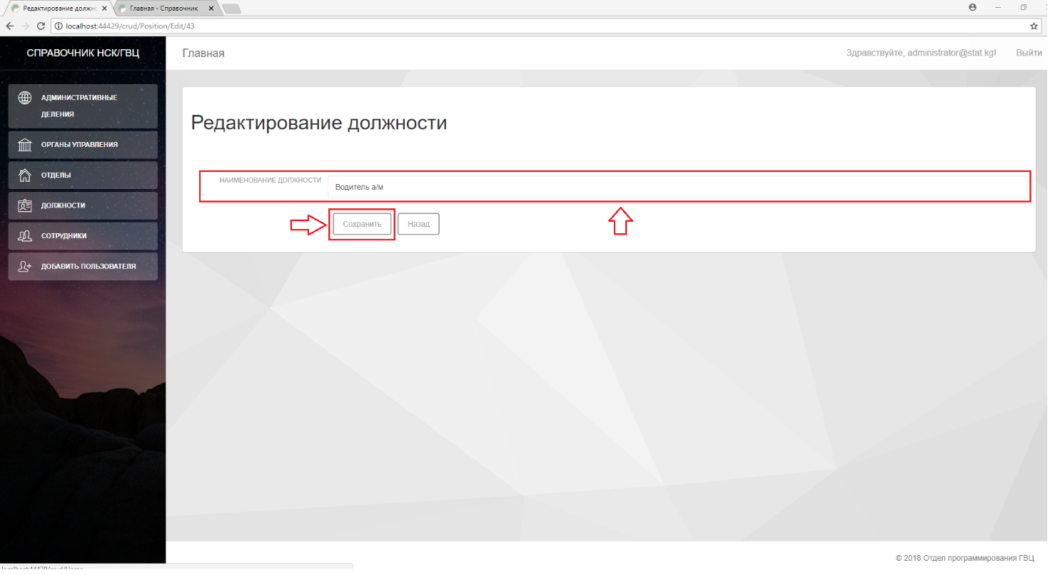

1. Просмотр должности

Шаг 1. Нажимаем кнопку “Просмотреть” – нарисован “Глаз”.

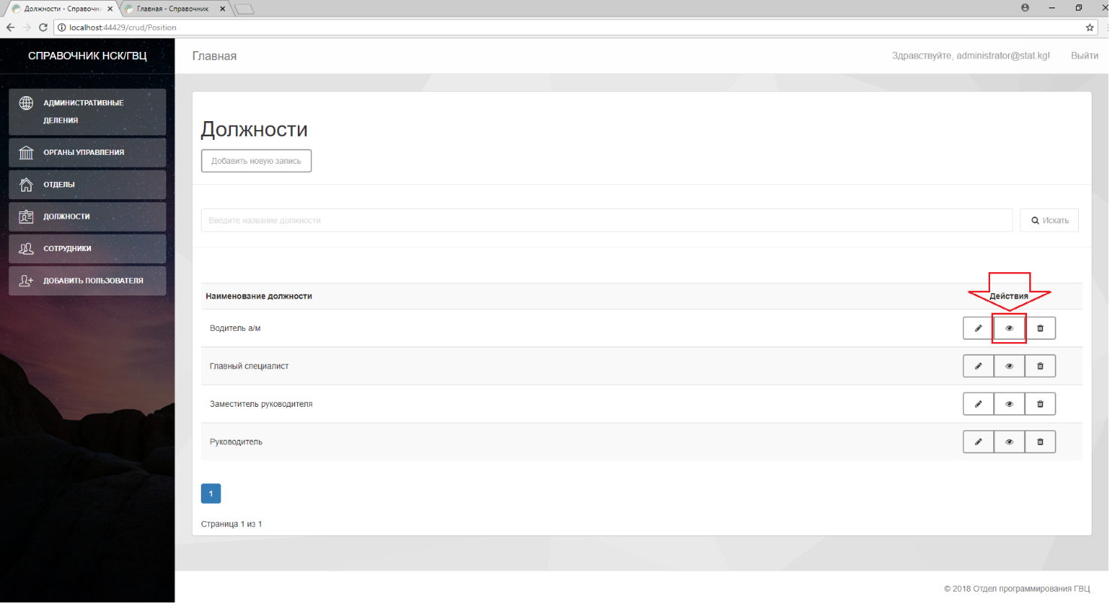

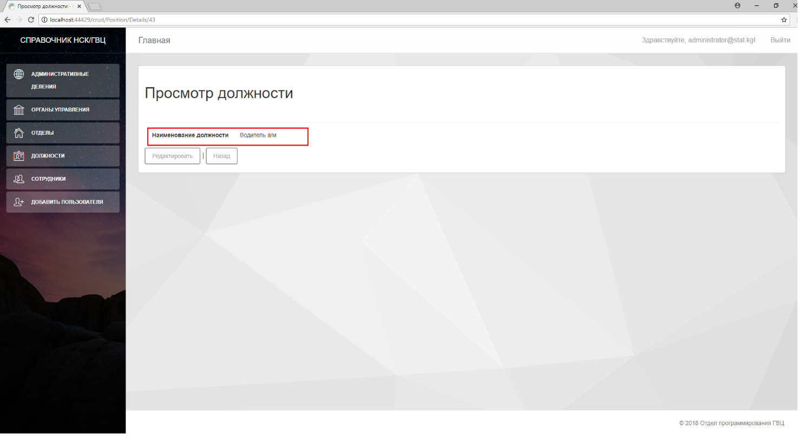

1. Удаление должности

Шаг 1. Нажимаем кнопку “Удалить” – нарисована “Мусорка”, удаляем запись.

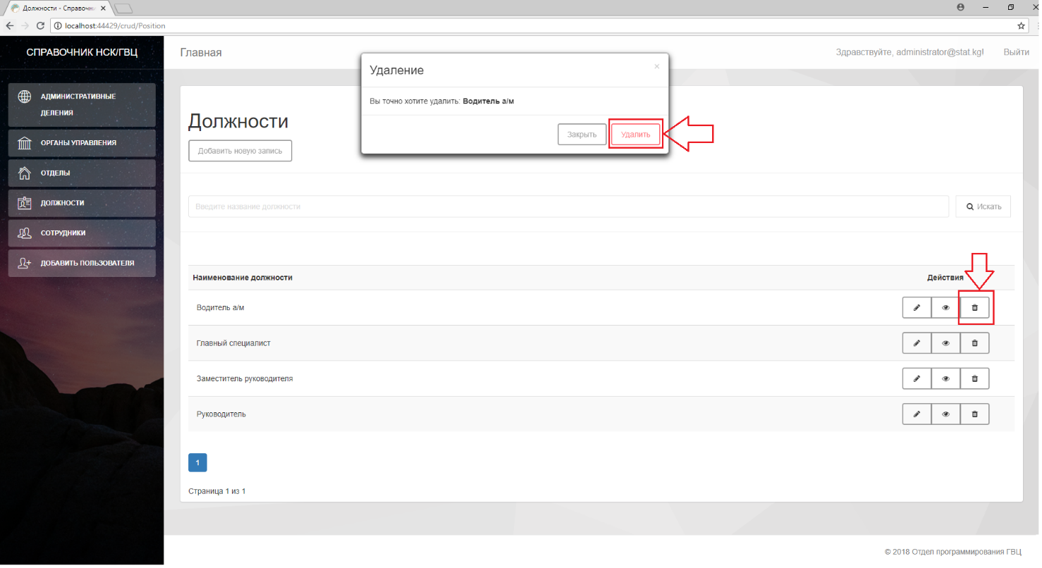

**Сценарий №5 “Сотрудники”**

1. Добавление сотрудника

Шаг 1. Авторизируемся под пользователем с правами “Администратор”, нажимаем на кнопку “Панель администратор” в левой панели. Затем нажимаем на кнопку “Сотрудники”, “Добавить новую запись”.



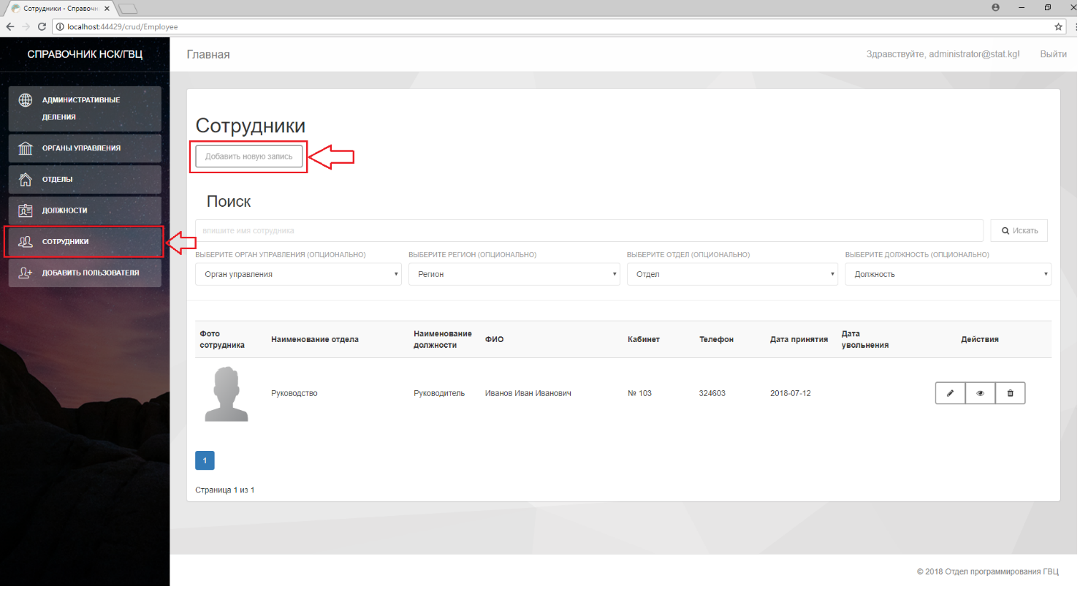

Шаг 2. Заполняем все ячейки имеющимися данными, нажимаем кнопку “Добавить”.

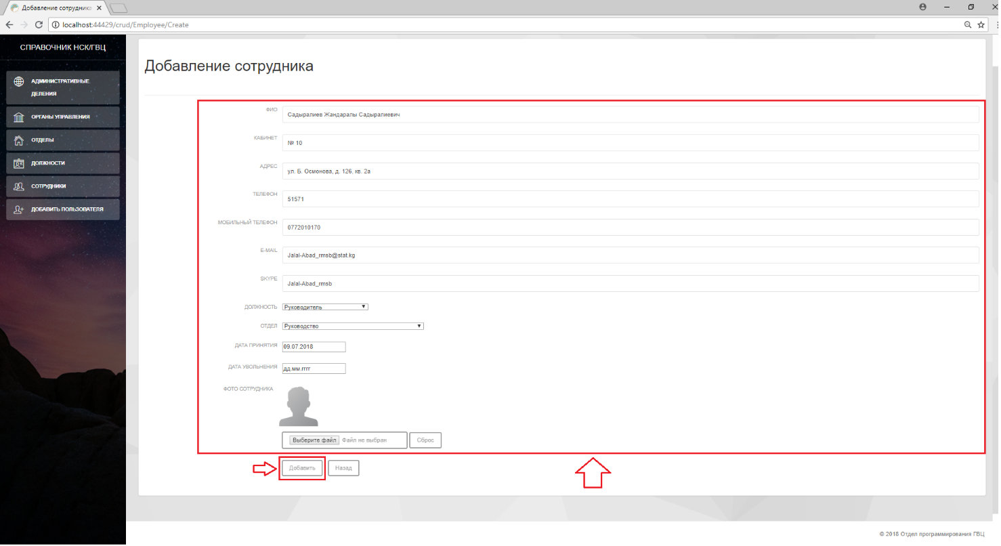

1. Редактирование сотрудника

Шаг 1. Нажимаем кнопку “Редактировать” – нарисован “Карандаш”, редактируем запись и сохраняем.

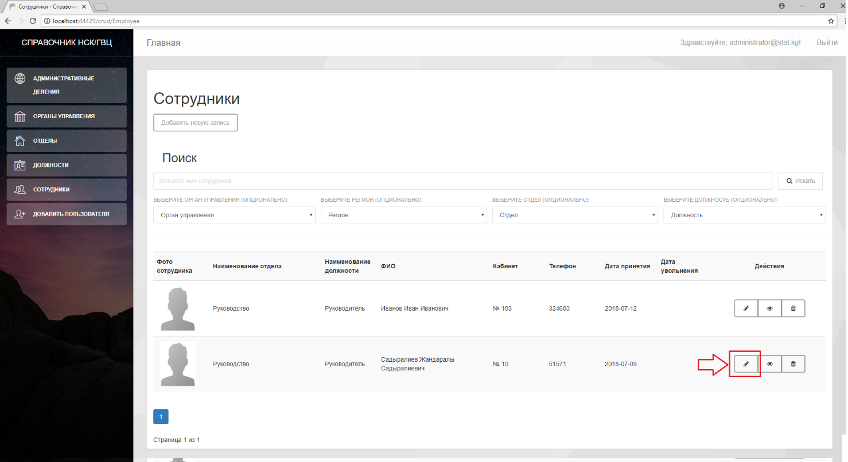

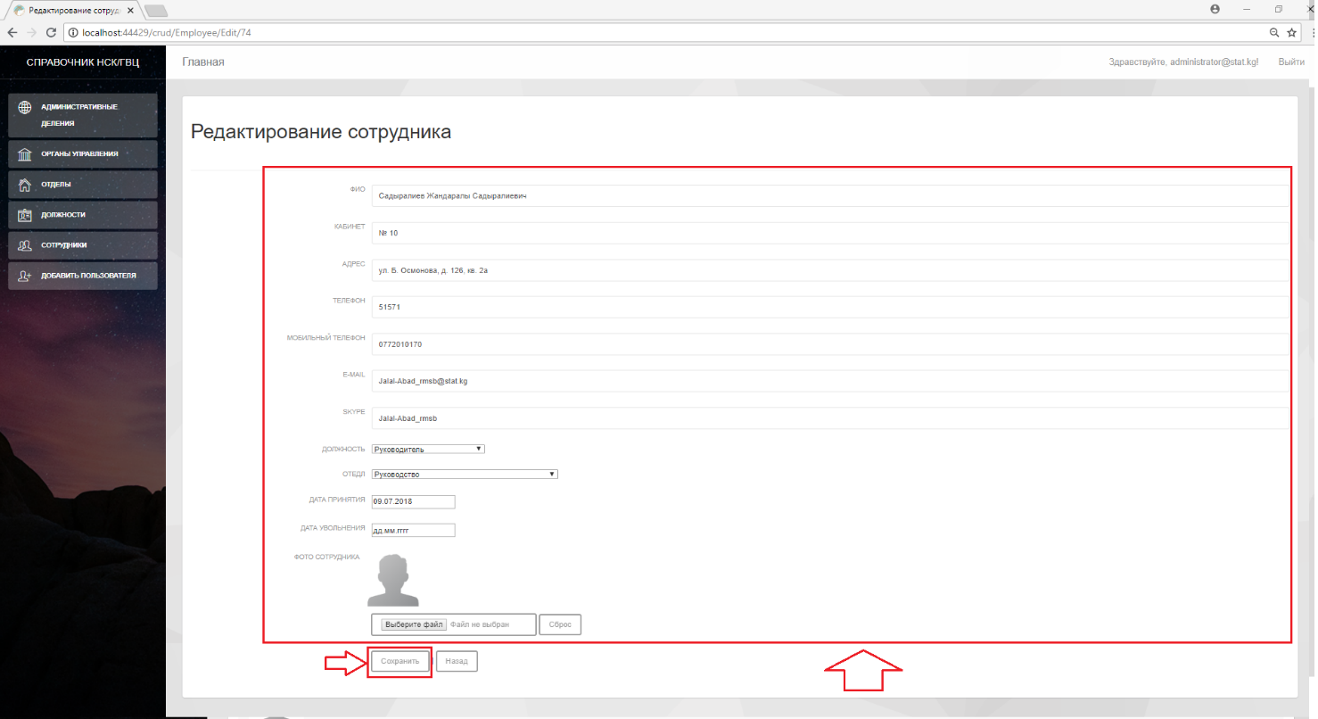

1. Просмотр сотрудника

Шаг 1. Нажимаем кнопку “Просмотреть” – нарисован “Глаз”.

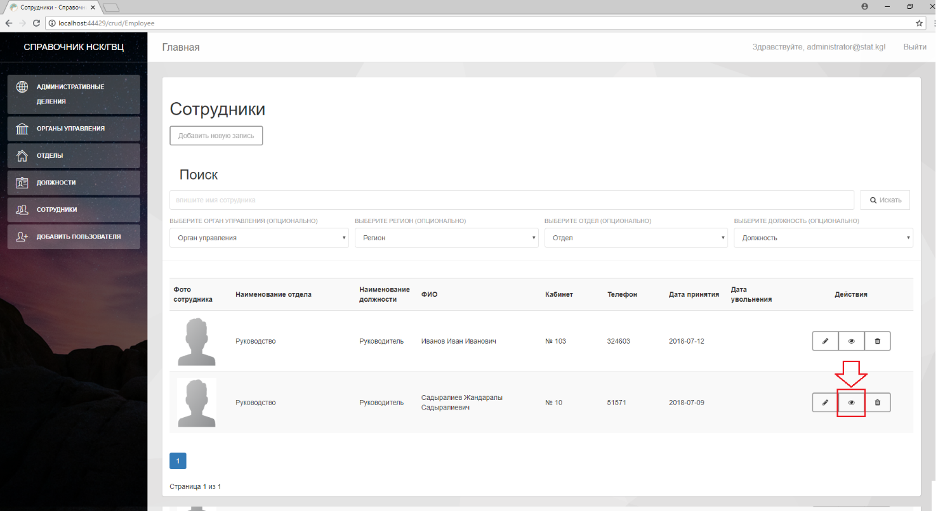

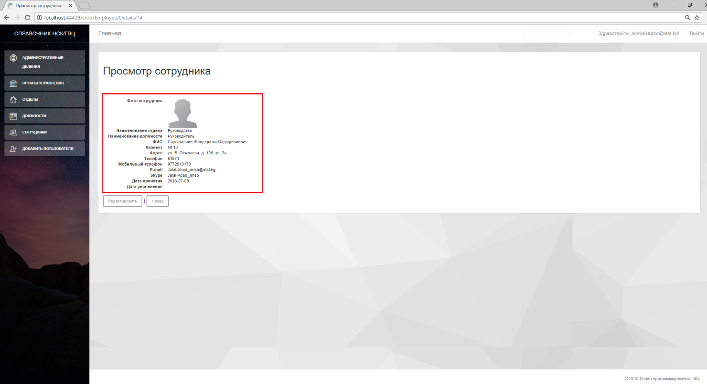

1. Удаление сотрудника

Шаг 1. Нажимаем кнопку “Удалить” – нарисована “Мусорка”, удаляем запись.

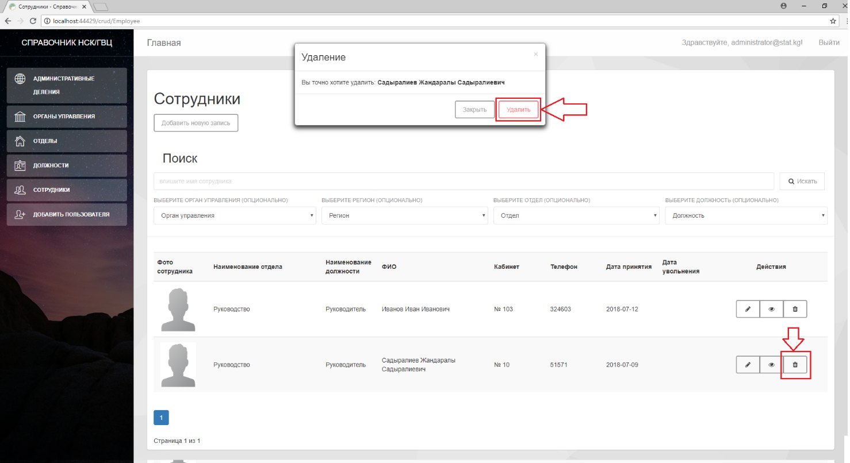

**Сценарий №6 “Пользователи”**

1. Добавление пользователя

Шаг 1. Авторизируемся под пользователем с правами “Администратор”, нажимаем на кнопку “Панель администратор” в левой панели. Затем нажимаем на кнопку “Пользователи”, “Добавить новую запись”.



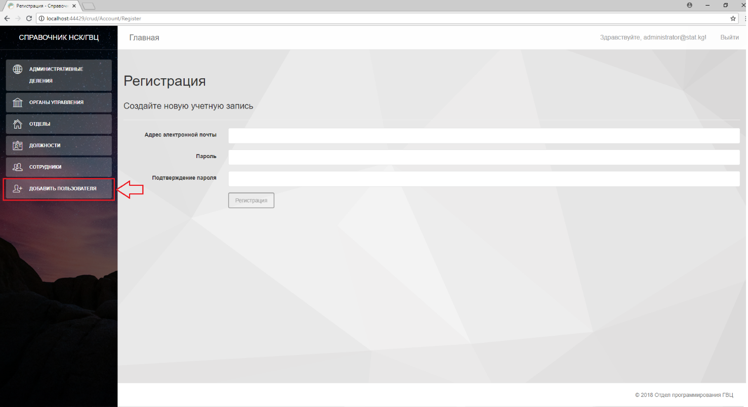

Шаг 2. Заполняем Адрес электронной почты, Пароль, Подтверждение пароля нажимаем кнопку “Регистрация”.

